**Приложение**

**Участие обучающихся в олимпиадах, конкурсах по профилю профессиональной деятельности педагога**

***Приложение 1***

***3.3 Муниципальный уровень***

|  |  |  |  |
| --- | --- | --- | --- |
| *2017-2018 уч. год* | | | |
| Муниципальный этап Всероссийской предметной олимпиады школьников по математике | 11 кл | Сенин Сергей | 1 место |
| *2018-2019 год* | | | |
| Муниципальный этап Всероссийской предметной олимпиады школьников по математике | 8 кл  5кл | Пашков Иван  Самарич А | 1 место  3 место |
| *2019-2020 год* | | | |
| Муниципальный этап Всероссийской предметной олимпиады школьников по математике | 9 кл | Пашков Иван | 2 место |
| *2021-2022 год* | | | |
| Муниципальный этап Всероссийской предметной олимпиады школьников по математике | 8кл  10кл | Пашкова Анна  Исупов Никита | 2 место  1 место |
| *2022-2023 год* | | | |
| Муниципальный этап Всероссийской предметной олимпиады школьников по математике | 9кл  11кл | Пашкова Анна  Исупов Никита | 3 место  1 место |

***Приложение 2***

**3.7 Участие обучающихся во внеурочной деятельности, дополнительном образовании по профилю профессиональной деятельности**

|  |  |  |
| --- | --- | --- |
| Название | ФИ | Результат |
|  |  | участие |
| Районная математическая игра «Счастливый случай» 22г | Команда 7-8 класса | 2 место |
| Районный онлайн конкурс Математическая регата 20г | Команда 6 классов | 2 место |
| Районная научно-исследовательская конференция школьников «Шаг в будущее» 17г | Горякова Е. | 2 место |
| Районный конкурс « В мире математических терминов» 18г | Исупов Н. | 3 место |
| Районные «Игро - встречи юных математиков» 21г | Команда 7-8 классы | 2 место |
| Районные «Игро - встречи юных математиков» 21г | Команда 5- 6 класса | 2 место |
| Районные «Игро - встречи юных математиков» 22 г | Команда 8-9 классы | 1 место |

***Приложение 3***

**Результаты освоения образовательных программ по итогам мониторинга системы образования в межаттестационный период**

|  |  |  |
| --- | --- | --- |
| **Учебный год** | **Успеваемость** | **Качество** |
| 2016-2017 | 100 | 44% |
| 2017-2018 | 100 | 47% |
| 2018-2019 | 100 | 48% |
| 2019-2020 | 100 | 51% |
| 2020-2021 | 100 | 53% |
| 2021-2022 | 100 | 56% |

***Приложение 4***

**Результаты государственной итоговой аттестации в форме ОГЭ по математике**

|  |  |  |  |  |  |  |
| --- | --- | --- | --- | --- | --- | --- |
| № | год | Количество обучающихся | Средняя отметка | Максимальный  балл | Относительная  Успеваемость | качество |
| 1 | 2018 | 45 | 4 | 24 | 100% | 84% |

**Результаты государственной итоговой аттестации в форме ГВЭ по математике**

|  |  |  |  |  |  |
| --- | --- | --- | --- | --- | --- |
| № | год | Количество обучающихся | Средняя отметка | Относительная  Успеваемость | качество |
| 1 | 2018 | 7 | 3.7 | 100 | 55% |

**Результаты государственной итоговой аттестации по математике в форме ЕГЭ**

|  |  |  |  |  |
| --- | --- | --- | --- | --- |
| №п/п | Год | Количество обучающихся | Средний балл | Максимальный балл, набранный учеником |
| 1. | 2019(базовый) | 7 | 16 | 20/20(отметка «5») |
| 2. | 2019(профильный) | 5 | 67 | 68 |
| 3. | 2020(профильный) | 3 | 47 | 68 |
| 4. | 2022 (базовый) | 17 | 16 | 21/21 (отметка «5») |
| 5. | 2022(профильный) | 2 | 38 | 46 |

ОГЭ 2018-2022 гг

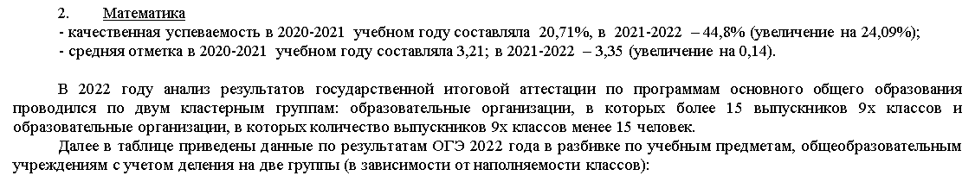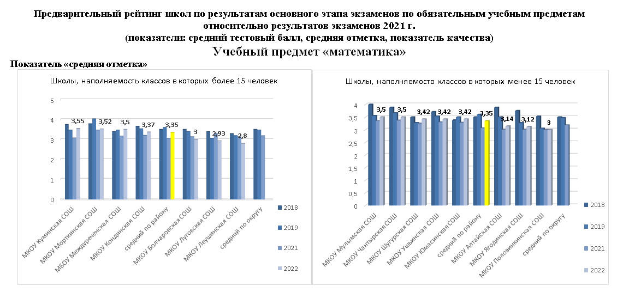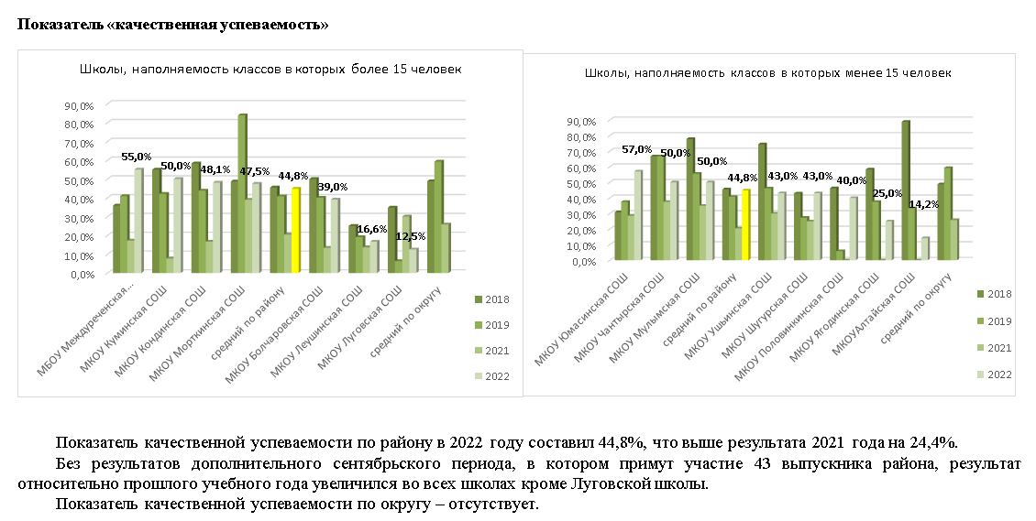

ЕГЭ 2018-2022 гг

